**ЗАКЛЮЧЕНИЕ**

о результатах общественных обсуждений по проекту решения о предоставлении разрешения на условно разрешенный вид использования земельного участка обществу с ограниченной ответственностью «Сибстрой» (далее – проект).

В целях соблюдения права человека на благоприятные условия жизнедеятельности, прав и законных интересов правообладателей земельных участков и объектов капитального строительства города Новосибирска по проектам решений о предоставлении разрешений на условно разрешенный вид использования земельного участка или объекта капитального строительства, в соответствии с Градостроительным кодексом Российской Федерации, решением Совета депутатов города Новосибирска от 24.06.2009 № 1288 «О Правилах землепользования и застройки города Новосибирска», Федеральным законом от 06.10.2003 № 131-ФЗ «Об общих принципах организации местного самоуправления в Российской Федерации», решением Совета депутатов города Новосибирска от 20.06.2018 № 640 «О порядке организации и проведения в городе Новосибирске общественных обсуждений и публичных слушаний в соответствии с законодательством о градостроительной деятельности» проведены общественные обсуждения по проекту:

«Обществу с ограниченной ответственностью «Сибстрой» на условно разрешенный вид использования земельного участка с кадастровым номером 54:35:053575:3525 площадью 12641 кв. м по адресу: Российская Федерация, Новосибирская область, город Новосибирск, ул. Петухова, 101/2, и объекта капитального строительства (зона объектов культуры и спорта (Р-4)) – «магазины (4.4) – объекты для продажи товаров, торговая площадь которых составляет до 5000 кв. метров».

|  |  |
| --- | --- |
| **10.12.2019** | **город Новосибирск** |

Начало общественных обсуждений принято с даты опубликования оповещения о начале общественных обсуждений по проектам, подготовленного на основании постановления мэрии города Новосибирска от 13.11.2019 № 4114 «О проведении общественных обсуждений по проектам решений о предоставлении разрешения на условно разрешенный вид использования земельного участка или объекта капитального строительства», в «Бюллетене органов местного самоуправления города Новосибирска» № 53 от 14.11.2019 и размещено на сайте в информационно-телекоммуникационной сети «Интернет» по адресу: <http://новосибирск.рф/>. – 14.11.2019.

В период размещения проекта и информационных материалов к нему в информационной системе Новосибирской области «Электронная демократия Новосибирской области» (далее – информационная система) в информационно-телекоммуникационной сети «Интернет» и проведения экспозиций проекта участники общественных обсуждений, прошедшие в соответствии с законодательством о градостроительной деятельности идентификацию, имели право вносить предложения и замечания - с 20.11.2019 по 01.12.2019:

посредством информационной системы;

в письменной форме в адрес организатора общественных обсуждений - комиссию по подготовке проекта правил землепользования и застройки города Новосибирска (далее – комиссия);

посредством записи в журнале учета посетителей экспозиции проекта.

Количество участников, принявших участие в рассмотрении проекта посредством информационной системы – 99.

Количество участников, посетивших экспозиции проекта – 0.

Заключение о результатах общественных обсуждений по проекту подготовлено на основании протокола № 18-2019-УРВ от 06.12.2019.

**Внесенные предложения и замечания участников общественных обсуждений:**

**1. Предложения и замечания граждан, являющихся участниками общественных обсуждений и постоянно проживающих на территории, в пределах которой проводятся общественные обсуждения** (участниками общественных обсуждений по проекту решения о предоставлении разрешения на условно разрешенный вид использования земельного участка или объекта капитального строительства являются граждане, постоянно проживающие в пределах территориальной зоны, в границах которой расположен земельный участок, в отношении которого подготовлен данный проект, правообладатели находящихся в границах этой территориальной зоны земельных участков и (или) расположенных на них объектов капитального строительства, граждане, постоянно проживающие в границах земельных участков, прилегающих к земельному участку, в отношении которого подготовлен данный проект, правообладатели таких земельных участков или расположенных на них объектов капитального строительства, правообладатели помещений, являющихся частью объекта капитального строительства, в отношении которого подготовлен данный проект):

1.1. Посредством информационной системы – таблица 1:

|  |
| --- |
| *Здравствуйте! Я категорически против строительства торговых объектов на данном участке. Жители массива с нетерпением ждут обещанного на этом месте спортивного комплекса. Нам это особенно важно, учитывая, что других территорий для спортивных сооружений у нас нет,а данный участок кроме прочего прилегает к территории школы.* |
| *Магазинов полно. Ещё один около школы не нужен. Лучше обещанный спорткомплекс построить.* |
| *Рядом с обсуждаемым участком находится новая школа. Гораздо логичнее было бы возвести рядом со школой спортивное сооружение, а не магазин. В большой магазин будут постоянно привозить товар на большегрузных автомобилях, которые будут мешать внутриквартальному проезду и портить дорогу. Я как житель микрорайона Матрешкин Двор, проживающий по адресу Дмитрия Шмонина 4, против предоставления данного земельного участка под магазин* |
| *Наша семья категорически против строительства на этом месте магазина. Нам очень нужен спортивный комплекс! Тем более, что этот участок находится рядом со школой! Недопустимое соседство такого магазина и школы- постоянные толпы, постоянные машины, в том числе и грузовые ..Прекратите уже гробить жилмассив! Магазины и пивнушки уже чуть не в каждом доме! Достаточно уже! Позвольте нам развиваться! Дайте нашим детям здоровое будущее! Дайте нам возможность заниматься здоровьем, спортом рядом с домом.* |
| *Не нужны нам больше магазины! Магазин на магазине, куча пивнушек! Людям нужен спорт! Проживает больше количество молодых семей, дети, подростки. Просто необходим спортивный комплекс!!* |
| *Не нужны магазины! Нужен спорт комплекс!* |
| *Против каких либо торговых площадей на этом участке!!! Это спальный жилмассив, и нужен там спортивно-досуговое учреждение* |
| *Я против строительства магазина, потому что магазинов и так хватает, а спортивный комплекс нужен и детям и взрослым. Тем более, что рядом школа.* |
| *Я против возведения магазина и изменения назначения земельного участка* |
| *голосую за строительство спортивного комплекса или парковой зоны!!!считаю необходимым такой объект(спорт.комплекс) для нашего массива,как для детей, так и для взрослых,так как у нас нет ни одного объекта для спорта-жителями нашего массива по большей части,является молодежь!Парковая зона для нас тоже очень важна,она украсит наш массив,появится дополнительное место для прогулок,повысится экологичность! также для нашего Матрешкиного двора требуется своя поликлиника,так как ближайние переполнены!! Я против магазина(торгового комплекса) в пешей доступности у нас хватает магазинов,есть маленькие магазины и сетевые! Я хочу чтоб наш массив стал лучше по уровню жизни и краше!* |
| *Категорически против строительства торгового помещения!!!Люди нашего массива уже устали от бесконечных пивнушек и низкопробных магазинчиков!Тем более рядом со школой!Только за строительство спортивного комплекса которого долго ждут!Нельзя что бы в 20 метрах от школы были магазины по продаже алкогольной и тобачной продукции!А их будет много,чего бы вы там не говорили!Не уродуйте жил/массив и наших детей!!!* |
| *Я за спорткомплекс, магазинов и торговых центров полным полно. А вот на отшибе спорткомплекса вообще не имеется.* |

таблица 1

1.2. В письменной форме – иллюстрация 1 (10 подписей):

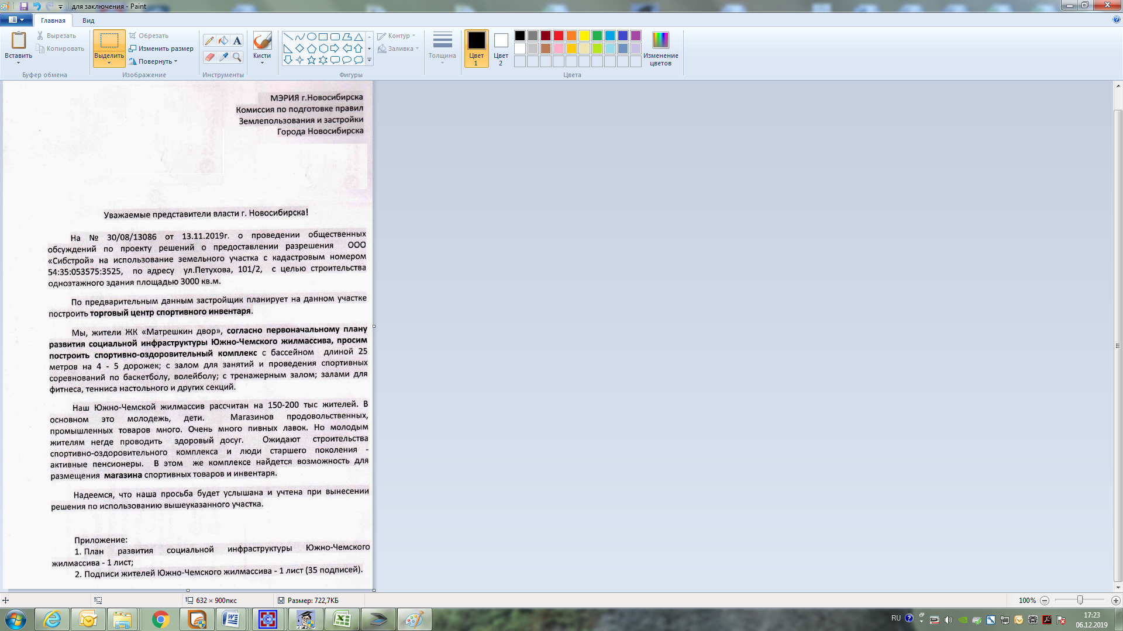

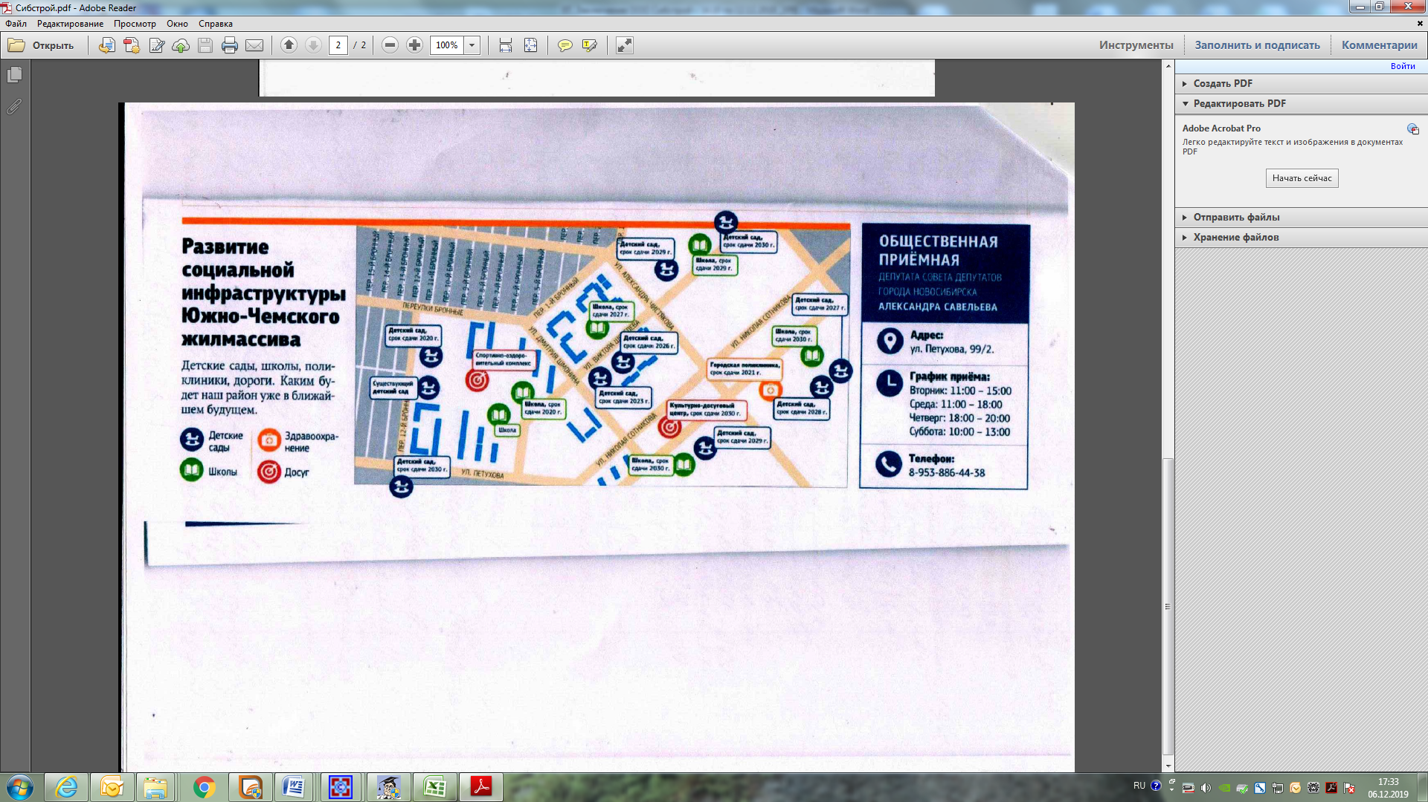

иллюстрация 1

**2. Предложения и замечания иных участников общественных обсуждений в соответствии с законодательством о градостроительной деятельности:**

2.1. Посредством информационной системы – таблица 2:

|  |
| --- |
| *Против строительства торгового центра. Жилой комплекс нуждается в спортивном объекте. Магазинов достаточно на массиве.* |
| *Категорически против магазина! По плану есть же уже запланированная территория под торговый центр где-то в районе Акварельного. На ЖК Матрешкин двор достаточно коммерческих помещений для открытия магазинов. Возле школы должен быть Спортивный комплекс нам он очень нужен, мы его ждали и ждем!!!! Наши дети мало того что вынуждены ездить в детские сады и школы за тридевять земель так еще и отнять у них объект культуры и спорта- "отличное" решение!!!!!! Неразумно даже предположить что у школы будет большой магазин, а не объект для досуга детей и взрослых! Что будут делать наши дети после школы, ведь ее вот-вот откроют, ходить по магазину или все таки дадим им возможность заниматься спортом рядом с домом?* |
| *Против магазинов и прочего!! За спортивные объекты на данной территории* |
| *По проекту запланирован спортивный комплекс возле школы! Нам не нужны там другие постройки!* |
| *Около школы, нужен спорткомплекс, а не магазин* |
| *Я категорически против строительства магазина на этом земельном участке! Рядом школа, дети! По плану тут должен быть Спортивный комплекс с бассейном, вот и стройте Спортивный комплекс, который очень ждут все местные жители! Здоровье нации не в магазинах растет, а в спортивных сооружениях. Совсем обалдели со своими магазинами уже!* |
| *Против постройки торговых площадей!  Был запланирован по проекту спортивный комплекс, его и нужно ставить!  На жилмассиве сходить не куда... для занятий спортом люди ездят в другие районы.* |
| *Против магазина. Должен быть спортивный объект. Лучше бассейн на 50 метров их очень мало. 30 домов Матрешкин двор некуда сходить позаниматься спортом детям и взрослым.* |
| *я категорически ПРОТИВ строительства магазина! только спортивный центр, в нашей семье подрастает два парня ( оба уже являются разрядниками по спортивной гимнастике) и мы хотим чтоб их досуг проходил в спорт. комплексе возле дома, безопасно и удобно для нас, как для жителей этого ЖМ.* |
| *Категорически против магазина. Коммерческих, торговых помещений на территории достаточно. Спортивный комплекс был здесь обозначен, его нам не хватает.* |
| *Категорически против строительства торгового центра. Пивнушек у нас и так перебор , нужен спортивный комплекс.Я за спортивный комплекс.* |
| *Категорически против строительства торгового объекта. Жители ранее проголосовали за строительство спортивного объекта.* |
| *Категорически против строительства торговой точки, нам в матрёшках они не нужны, нам хватает. Ждем строительства спорт комплекса, наши дети должны заниматься полезными вещами!!! И в том числе мы взрослые, рядом нет полноценного спорт комплекса и бассейна, я как инвалид тоже нуждаюсь в занятиях спортом чтобы поддержать здоровье, ездить далеко нет возможности!!! Спорт комплект жизненно необходим в нашем микрорайоне.* |
| *Категорически против магазина. Наш микрорайон остро нуждается в спортивном объекте.* |
| *Категорически против магазина. В ЖК полно мест для коммерческих объектов,пивнушки так вообще на каждом шагу. Дайте людям спортивный объект! О каком здоровье нации может идти речь,если на земле под спорткомплекс строят очередной магазин?!* |
| *Против постройки торговых площадей!!! за спортивный объект!!* |
| *За спортивный комплекс на указанном земельном участке.* |
| *Категорически против строительства торгового центра на данном участке. По плану тут должен быть спортивный комплекс, вот его и стройте, на массиве столько много жителей, детей, людям негде заниматься спортом. Почему-то пивные точки растут как на дрожжах, а спортом заняться негде. Пусть это будет платные секции, но люди будут ходить, уже неоднократно поднимался вопрос о том, что это необходимо жителям. А купить продукты или другие товары жителям массива есть где, в этом проблем нет. На спортивном комплексе тоже можно сделать коммерческий проект, и все будут довольны.* |
| *Против постройки торговых объектов! Считаю, что возле школы, логичнее и намного полезнее будет строительство спортивного сооружения, а не очередного магазина.* |
| *Против магазина! Детям нужен спортивный комплекс!* |
| *По информации сайта вира строй, этот участок должен попадать под строительство спортивного объекта. Который мы очень ждём. И надеемся водить туда своих детей. Наша семья против строительства магазина в данном месте.* |
| *Против!!! На массиве есть участки под строительство торговых объектов! Их 5!!!* |
| *Против !!!!! Этому району нужны спортивные комплексы а не магазины!* |
| *ОДНОЗНАЧНО Против магазина!!!!! там должен быть Спортивный комплекс как и запланировано!!!!! Его все жители очень ждут!!!!!! под магазины есть много других мест!!!!!!да ещё и рядом со школой!!!! ЭТО ЛОГИЧНО РАЗВЕ?????* |
| *Категорически против строительства магазина на территории, на которой планировался спортивный объект, который нам необходим рядом со школой!!! Для торговых объектов есть свободные участки под строительство, два из них у ЖК Акварельный. Вэлком, Сибстрой на Н. Сотникова.* |
| *Добрый день!  Категорически против строительства на территории школы №217 торговых центров и иных учреждений торговли!!!Нашим детям вне школы некуда идти на занятия непосредственно в районе Южно-Чемского жилмассива. Все ездят куда-то в близлежащие районы!И не у всех родителей есть возможность младших школьников сопровождать детей в эти секции.В нашем районе много и детей и взрослых,желающих развиваться в спортивном напралении,а не стоять в очередях в пивные магазины,коих в районе уже итак с избытком!!!ПРОТИВ ТЦ!!!* |
| *Против строительства торгового центра. В Жилом комплексе нет спортивных объектов, а магазинов итак полно!* |
| *При покупке жилья на плане застройки был указан спортивный комплекс, его и хотим видеть на данном участке, но ни как не очередной магазин.* |
| *Жилой комплекс нуждается в спортивном объекте.  Тем более возле школы.  Магазин тут не нужен, их и так хватает на массиве.* |
| *Наша семья КАТЕГОРИЧЕСКИ ПРОТИВ строительства торгового объекта на данном участке!!! в процессе строительства школы было проведено голосование, где значительное большинство проголосовало за спортивное сооружение для жителей.Торговое здание рядом со школой-бред! Продавленые и ломаные дороги из-за постоянного потока фур никому не нужны,место парковки и разгрузки будет во дворах или под окнами школы??? Пустырь в районе остановки "магазин"-прекрасное место для освоения территории под торговые площади* |
| *Против строительства торгового объекта! На массиве нет спортивного комплекса, нет возможности сводить детей в бассейн, т.к. ближайший находится очень далеко. Было запланировано строительство спортивного комплекса на указанной территории, поэтому необходимо строить именно его, а не магазин. Спортивный комплекс очень нужен нашему жилмассиву, у нас и так неразвитая инфраструктура, такого объекта очень не хватает на нашей территории. А вот торговых площадей, я считаю,построено уже достаточно. По крайней мере острой необходимости в еще одном магазине наш район не испытывает.* |
| *Считаю недопустимым строить объект торговли на единственном участке, который был ранен отведён под спорт объект. Рядом школа, спортивное учреждение нам жизненно необходимо, в отличие от торговых точек.* |
| *Здравствуйте! Я категорически против строительства торгового объекта на данной территории! Магазины в нашем районе уже есть, а вот спортивного комплекса очень не хватает!!!* |
| *Против магазинов! Однозначно за Спорткомплекс! столько времени его уже ждем, и за него голосовали! Верно отмечено, что спортивных сооружений у нас нет,а данный участок, кроме прочего, прилегает к территории школы.* |
| *Категорически против магазина!!! тем более рядом со школой  Детям нужен спортивный комплекс!* |
| *Категорически против выдачи разрешения на строительство сооружений, осуществляющих торговую деятельность на данном участке! За строительство спортивного комплекса с бассейном! Данный объект действительно необходим развивающемуся жилмассиву...* |
| *Против магазинов! За спортивные объекты на данной территории* |
| *Прекратите застраивать нас магазинами. Нам и нашим детям просто необходим спорткомплекс, желательно с бассейном* |
| *Хватит застраивать нас пивнушками, сотовым вышками и ненужными магазинами! Спортивный комплекс и только!* |
| *Новому району, жилмассиву требуется спортивный комплекс, бассейн! А не очередной магазин. Почему у нас в стране не делают ничего для детей? Почему я вынуждена возить детей в другой район на занятия, проезжая мимо очередных торговых центров??? НА ЭТОМ МЕСТЕ ДОЛЖЕН БЫТЬ СПОРТИВНЫЙ КОМПЛЕКС! спасибо что слышите жителей!* |
| *Достаточно уже магазинов, пивнушек и прочих торговых точек!!!!, хватит! Детям заниматься негде! Да и взрослые бы ходили с удовольствием, меньше б пили и ели! За СПОРТкомплекс!!! Для взрослых и детей!!!!* |
| *Спортивный комплекс нужнее и важнее!!* |
| *я против строительства торгового центра на территории предназначенной для спортивного объекта. тем более в близости от школы и детского сада. 4 больших микрорайона Южно-Чемского нуждаются в спортивной арене больше, чем в очередном месте торговли* |
| *Я против застройки жилого комплекса магазинами! Их и так уже более чем достаточно! Надо дать возможность нашим детям учиться и развиваться! Жилому комплексу "Матрёшкин двор" и всей прилегающей территории очень не хватает спортивного объекта! И дети ни взрослые будут очень рады посещать различные секции, соревнования и др.мероприятия.* |
| *Строить торговые площади на зоне земельного участка под культурные и спортивные сооружения, возможно только в том случае если будет предоставлено подтверждение одновременного строительства спорткомплекса на другой близлежащей территории не далее пешей доступности! Тем более рядом куча пустых торговых помещений. Я против замещения спорткомплекса на магазин, тем более одноэтажный, т.е. даже не многофункциональный.* |
| *Не согласна со строительством магазина. На жилмассиве очень не хватает спортивных объектов, бассейна, молодых жителей, детей очень много, пойти некуда. За 5 лет существования ЖК "Матрешкин двор" не построено ни одного спорткомплекса, либо подобия его.* |
| *против строительства магазина* |
| *Против постройки торговых объектов! Очень нужен спортивный комплекс!!!* |
| *На данном ЖК существуют множество объектов для продажи товаров и не одного спортивного объекта. Может народ надо не только кормить и поить, но и ОЗДОРАВЛИВАТЬ. И рядом со школой был бы логично построить спортивный комплекс, а не очередной магазин.* |
| *НУЖЕН СПОРТИВНЫЙ КОМПЛЕКС!!!   КАТЕГОРИЧЕСКИ ПРОТИВ магазинов!!!* |
| *НУЖЕН СПОРТИВНЫЙ КОМПЛЕКС!!!   КАТЕГОРИЧЕСКИ ПРОТИВ магазинов!!!* |
| *Против стоительства торговых площадей в данном месте.* |
| *Я против строительства магазина. Давайте думать о наших детях, для них будет полезнее занимать спортом, чем гулять по очередному торговому центру.* |
| *Моя семья живёт в соседнем доме по ул. Петухова, 99/2 и мы против строительства магазина, нашему микрорайону нужен объект культуры и спорта, а не очередная торговая площадка, которых тут уже в избытке.* |
| *Против строительства на данном участке торговых площадей и торговых центров...* |
| *Конечно,я ЗА спортивный комплекс* |
| *У меня 2 детей, переехали 3 года назад сюда!!!! Езжу с детьми на занятия в центр, ДК Горького- домой приезжаем в 21.00!!!! Магазинов в шаговой доступности ПОЛНО!!!!! НАМ НУЖЕН СПОРТКОМПЛЕКС!!!! и ТОЛЬКО ОН!!!!* |
| *Против магазинов и за спортивный комплекс у всех ребятишки это новый район который нуждается в таких объектах!!!!!! Дети наше будущее!* |
| *«», против строительства магазина, объекта для продажи товаров и торговой площади на данном земельном участке.* |
| *Нужно спортивное сооружение для детей, подростков, взрослых. Против торговых центров, они и так поблизости есть.* |
| *Нужно спортивное сооружение для детей, подростков, взрослых. Против торговых центров, они и так поблизости есть.* |
| *Нужно спортивное сооружение для детей, подростков, взрослых. Против торговых центров, они и так поблизости есть.* |
| *Нужно спортивное сооружение для детей, подростков, взрослых. Против торговых центров, они и так поблизости есть.* |
| *Нужно спортивное сооружение для детей, подростков, взрослых. Против торговых центров, они и так поблизости есть.* |
| *Нужно спортивное сооружение для детей, подростков, взрослых. Против торговых центров, они и так поблизости есть.* |
| *Против строительства очередного магазина. Здоровый досуг дороже, чем очередной торговый павильон.  На данном жилмассиве и в близлежащих, проживает большое количество детей.Транспортная доступность этой территории далека от идеальной. Детям, для того чтобы иметь возможность дополнительного образования или занятий спортом приходится преодолевать серьезные транспортные затруднения. Или планируется создать такое же гетто как на Актуйском ж/м со всеми его прелестями?* |
| *Здравствуйте. Я, присоединяюсь к комментариям, я тоже, против строительства торгового центра. Наш жилой комплекс нуждается в спортивном объекте.* |
| *Против ТЦ категорически! У школы нужен спорткомплекс!* |
| *Торговых центров полно. Делайте только спортивные сооружения. Желательно бассейн.* |
| *Против строительства очередного магазина. Рядом со школой не должно быть больших магазинов. В нашем ЖК достаточно пустующих площадей на первых этажах,предполагаемых под торговлю. Необходимость спорткомплекса огромна. При покупке жилья был по плану, хочется чтоб это были не пустые обещания. Чтобы дети могли заниматься спортом в пределах ЖК, а не стоять в пробках в другой район.* |
| *Добрый день!  Узнала, что рядом со школой вдруг решено возвести торговый центр! Я проживаю совсем рядом и против магазина в этом месте. Мы покупали квартиру в надежде, что микрорайон будет развиваться в соответствии с первоначальным планом! Что на данном участке будет располагаться спорткомплекс!   Категорически против магазина! Необходим спорткомплекс - и для детишек, и для взрослых.  Благодарю за внимание.* |
| *В ЖК Матрешкин двор некуда сходить с детьми. Постройте спортивный комплекс, а не магазин. Сейчас магазинов хватает. Я против строительства торгового центра рядом со школой и детским садом.* |
| *В пределах Южно-Чемского жилмассива уже достаточно торговых площадей, но нет культурно-оздоровительных центров. В то же время земли под застройку остаётся всё меньше нам жителям хотелось бы, чтобы землю отдали под строительство спорткомплекса, бассейна или других подобных учреждений для взрослых и детей. В связи со сложной дорожной ситуацей в нашем районе и в целом городе заниматься спортом в других районах города весьма проблематично.* |
| *Категорически против строительства объекта торговли! Южно - Чемскому жилмассиву необходим спортивный комплекс!* |
| *Здравствуйте. Возражаю против строительства объекта для продажи товаров. В шаговой доступности от указанного места более 10 только продовольственных магазинов. Совсем недавно по адресу Петухова 91 открылся такой объект для продажи товаров "Таежный дворик". Имеются такие крупные магазины, как Магнит, Ярче, Мария-ра. Множество небольших магазинчиков. При этом нет ни одного спортивно-оздоровительного комплекса. Против магазина.* |
| *Против магазина. Пусть лучше будет построен спортивный комплекс. Магазинов и так хватает. Рядом ТЦ МЕГА. А вот спортивных комплексов нет, хочется иметь возможность посещать комплекс рядом с домом, а не возить далеко, стоя по часу в пробках. Надеемся на ваше понимание* |
| *Категорически Против застройки торговым центром территории запланированной под спортивный центр.* |
| *Против торгового центра !!!!!!!* |
| *против торгового центра категорически. Уже есть достаточно торговых площадок в жтом районе. Необходим спортивный комплекс.* |
| *Добрый день!  ЖК МД обязательно нужен спортивный комплекс, в который будут ходить жители всех ЖК расположенных рядом. Торговых центров нам хватает в центре города, а вот спорта в спальных районах вообще нет.* |
| *Против строительства торгового центра. Жилой комплекс нуждается в спортивном объекте. Магазинов достаточно на массиве.* |
| *Добрый день.   Я категорически против торговых комплексов! Необходим спортивный объект.* |
| *Добрый день.  Против строительства магазина рядом с образовательным учреждением. В каждом магазине приоритетным товаром являются пиво и сигареты, а это недопустимо рядом со школой. Наш массив (Южно-Чемской) активно развивается, быстро увеличивается число жителей, в том числе детей. До спортивных же сооружений не так просто доехать: то пробки, то недостаток муниципального транспорта. Спортивный комплекс необходим!!!!* |
| *Категорически против торгового центра! Полно их вокруг! Быть спорткомплексу!* |
| *Против строительства торгового центра. Жилой комплекс нуждается в спортивном объекте* |
| *А зачем в ЖК Матрёшкин двор торговый центр?! Что там продавать?! Одни продукты?! Одежда, бытовая техника и т.д. не каждый день покупается! На территории ЖК еще есть пустые коммерческие площади, займите сначала их! А вот фитнес-клуба здесь нет(( ближайший на Северо-Чемском жилмассиве или на пл.Маркса. А чтобы приехать утром к 9:00 на занятия, нужно за полтора часа выходить из дома из-за пробок. С бассейном еще хуже обстоят дела! Так что в первую очередь нужен спортивный комплекс с бассейном! Нам он был обещан, вот его и стройте!! И мы его ждем! И думаю не одни жители ЖК Матрёшкин двор!* |
| *Категорически против торгового центра. Магазинов здесь хватает, вблизи есть Лента и Мега. В микрорайоне очень много детей, вот о них и надо думать, чтобы организовать их досуг и физическое развитие, а не только о прибыли от торговли.* |

таблица 2

2.2. В письменной форме – приведены в иллюстрации 1 (20 подписей).

2.3. От заявителя поступил письменный отказ от получения разрешения на условно разрешенный вид использования – иллюстрация 2:

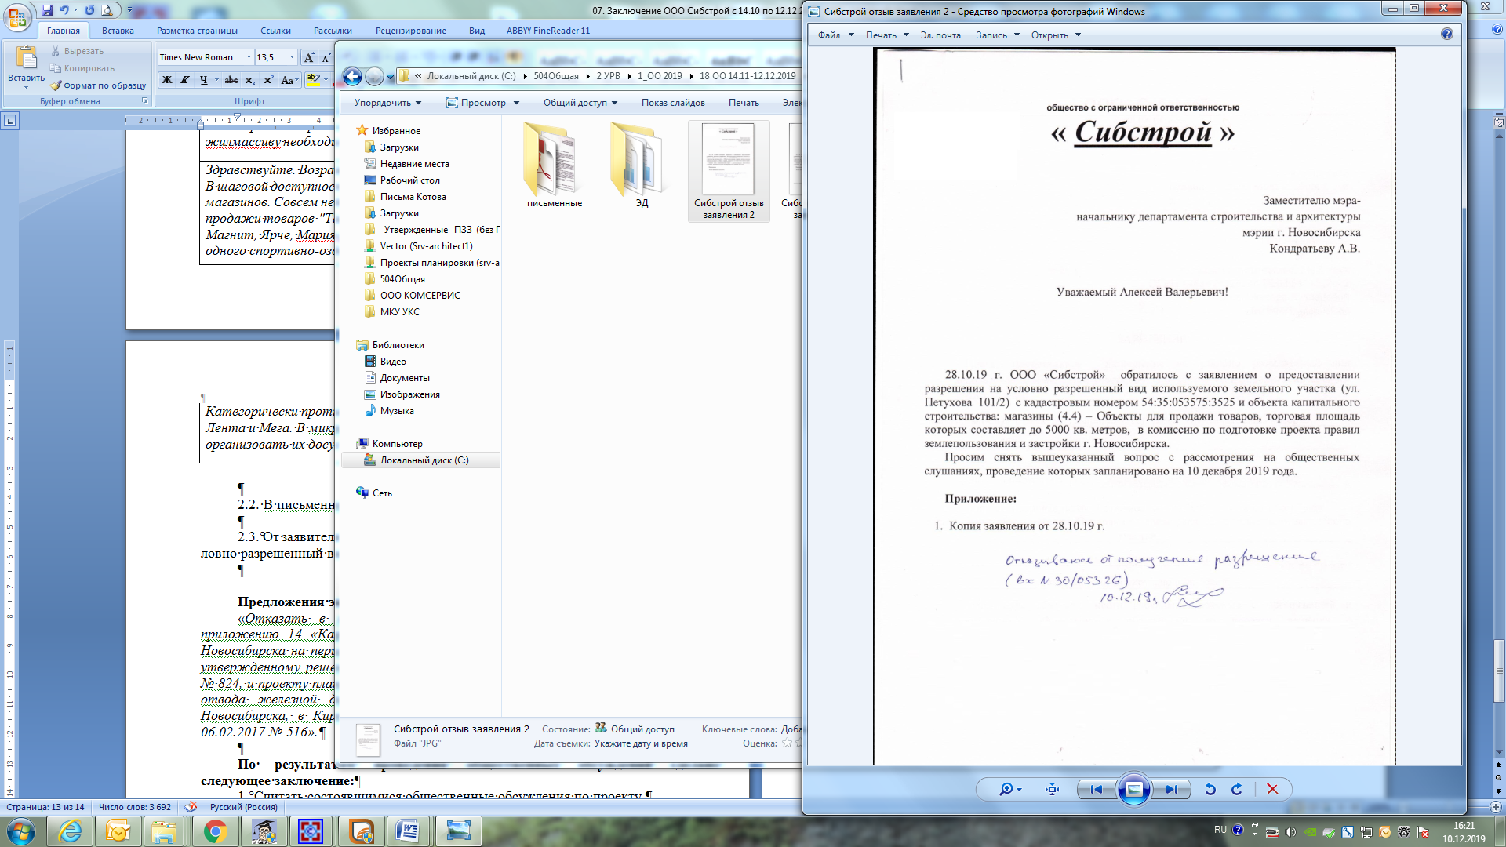

иллюстрация 2

**Предложения экспертов:**

«*Отказать в предоставлении разрешения в связи с письменным отказом заявителя от получения разрешения».*

**По результатам проведения общественных обсуждений сделано следующее заключение:**

1. Считать состоявшимися общественные обсуждения по проекту.

2. Процедура проведения общественных обсуждений по предоставлению разрешений на условно разрешенный вид использования земельного участка или объекта капитального строительства осуществлена в соответствии с Градостроительным кодексом Российской Федерации, Федеральным законом от 06.10.2003 № 131-ФЗ «Об общих принципах организации местного самоуправления в Российской Федерации», решением Совета депутатов города Новосибирска от 24.06.2009 № 1288 «О Правилах землепользования и застройки города Новосибирска» и решением Совета депутатов города Новосибирска от 20.06.2018 № 640 «О порядке организации и проведения в городе Новосибирске общественных обсуждений и публичных слушаний в соответствии с законодательством о градостроительной деятельности».

3. Согласно порядку предоставления муниципальной услуги заявитель отказался от получения разрешения на условно разрешенный вид использования.

4. Отказать в предоставлении разрешения обществу с ограниченной ответственностью «Сибстрой» на условно разрешенный вид использования земельного участка с кадастровым номером 54:35:053575:3525 площадью 12641 кв. м по адресу: Российская Федерация, Новосибирская область, город Новосибирск, ул. Петухова, 101/2, и объекта капитального строительства (зона объектов культуры и спорта (Р-4)) – «магазины (4.4) – объекты для продажи товаров, торговая площадь которых составляет до 5000 кв. метров» в связи с письменным отказом заявителя от получения разрешения.

|  |  |
| --- | --- |
| Заместитель председателя комиссии по подготовке проекта правил землепользования и застройки города Новосибирска | В. Н. Столбов |
| И.о. секретаря комиссии по подготовке проекта правил землепользования и застройки города Новосибирска | М. А. Котова |